Český chemik se zapojil do projektu na propojování vědeckých dat
z laboratoří
Praha, 4. září 2020
Po boku zahraničních týmů vedených skupinou z Kalifornské univerzity v San Diegu se Zdeněk Kameník z Mikrobiologického ústavu Akademie věd podílel na vytvoření inovativního nástroje pro analýzu hmotnostně-spektrometrických dat. Informaci o on-line nástroji ReDU, který propojí laboratoře a výzkumné skupiny ve světovém měřítku, uveřejnil v polovině srpna časopis Nature Methods.
Hmotnostní spektrometry jsou špičkové přístroje sloužící k chemické analýze na základě hmoty látky. Poskytují ohromné množství dat, z nichž laboratoř dokáže využít jen určitou část. „Kolegové z Kalifornie přišli již před nějakou dobou s unikátní platformou k efektivní analýze těchto složitých dat a jejich on-line úložištěm. Nově vyvinutý nástroj pojmenovaný ReDU umožňuje zobrazit jakýkoli výsledek analýzy v kontextu nejen mých dat, ale také dat z laboratoří celého světa,“ vysvětluje Zdeněk Kameník, mladý vědec, který vloni pro svůj výzkum v oblasti mikrobiální metabolomiky získal podporu Akademie věd v podobě prémie Lumina quaeruntur.
Vědecká skupina Zdeňka Kameníka se zaměřuje právě na hmotnostně-spektrometrickou metabolomiku, celosvětově rychle rostoucí obor, který dokáže nabídnout odpovědi na dosud nezodpovězené otázky biologie nebo medicíny.
Kamínek v on-line mozaice
Díky rozmachu a zlevnění sekvenačních technik mají dnes vědci k dispozici velké množství užitečných dat o genomech spousty organismů. Genom je ale jako velká kuchařka receptů vypovídající o tom, co vše organismus „umí uvařit“, ale ne o tom, co opravdu „uvařil“. To se lze mnohem spolehlivěji dozvědět díky metabolomice, která tak genomiku a další vědecké přístupy doplňuje.
Metabolomická data z hmotnostních spektrometrů jsou ale mnohem složitější a jejich smysluplné sdílení mezi laboratořemi bylo doposud velmi komplikované. Nástroj ReDU, na němž se Zdeněk Kameník podílel, je jedním z důležitých kamínků vznikající mozaiky, aby tato data nezůstávala za dveřmi jednotlivých laboratoří.
„Pokud ve vzorku detekuji chemickou látku, nějaký metabolit, o kterém se domnívám, že má souvislost se studovanou chorobou, mohu se podívat, zda se tentýž metabolit vyskytuje v datech z jiných laboratoří, v jakých vzorcích a souvislostech. Informace, kterou díky tomuto nástroji získám, může dostat úplně nový rozměr,“ přibližuje Zdeněk Kameník, jak konkrétně může ReDU vědcům pomoci.

Hmotnostní spektrometr je přístroj k chemické analýze; princip: složitý biologický vzorek (kultivační médium, plazma, stolice, vzorek půdy, stěr z kůže) se přečistí a poté rozdělí na jednotlivé látky pomocí kapalinové chromatografie. Chemické látky jsou následně převedeny působením vysokého napětí a teploty na ionty v plynné fázi. Ionty jsou díky svému náboji unášeny do samotného hmotnostního spektrometru, ve kterém prolétají dlouhou trubicí (v případě TOF hmotnostního spektrometru). To, jak dlouho trubicí poletí, závisí na náboji a hmotě iontu – a to je základní informace, kterou lze hmotnostně-spektrometrickou analýzou získat. Informací v datech je ale ukryto daleko víc: kromě hmoty látky se můžeme dostat k jejímu sumárnímu vzorci nebo dokonce k samotné struktuře látky. Velmi užitečné je dát data do kontextu s dalšími informacemi o vzorku a porovnat je s daty z jiných laboratoří.

Více informací:
Mgr. Zdeněk Kameník, Ph.D.
Mikrobiologický ústav Akademie věd ČR
tel: 723 663 307, e-mail: kamenik@biomed.cas.cz

Odkaz na článek v Nature Methods:
https://www.nature.com/articles/s41592-020-0916-7

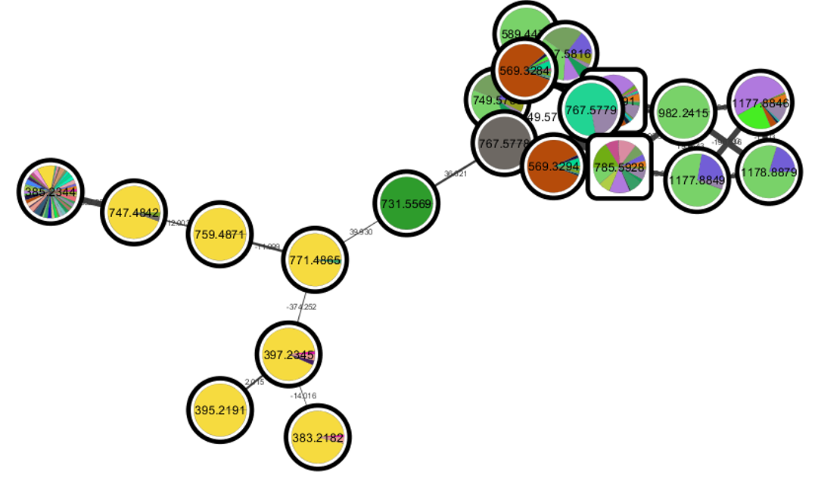

Příklad analýzy hmotnostně-spektrometrických dat
FOTO: Mikrobiologický ústav AV ČR

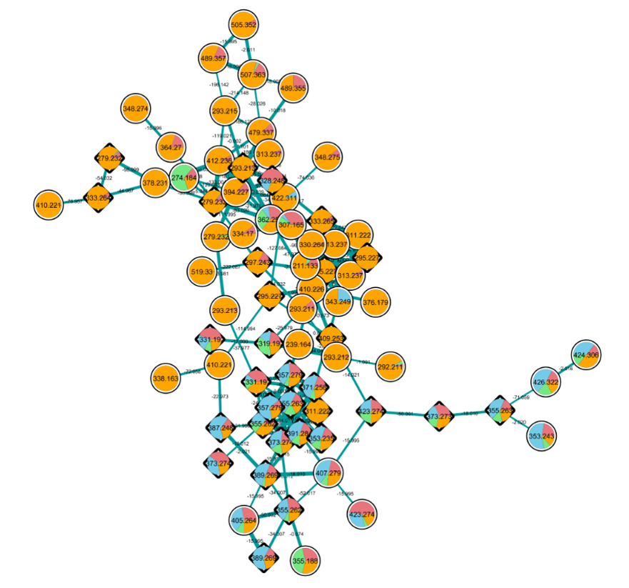

Příklad analýzy hmotnostně-spektrometrických dat
FOTO: Mikrobiologický ústav AV ČR

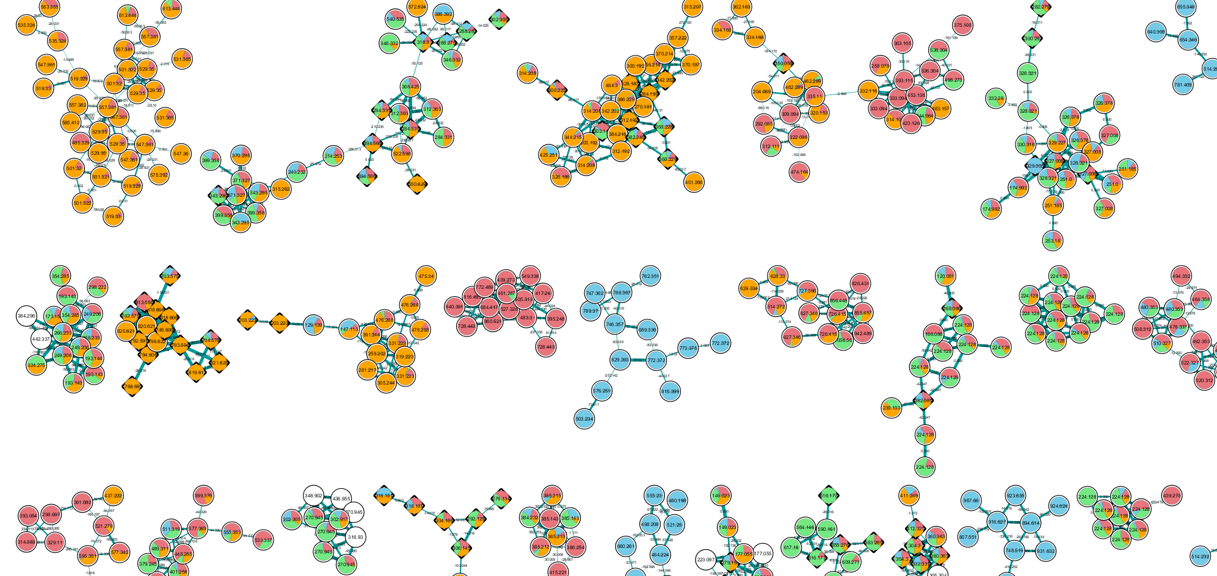

Příklad analýzy hmotnostně-spektrometrických dat
FOTO: Mikrobiologický ústav AV ČR

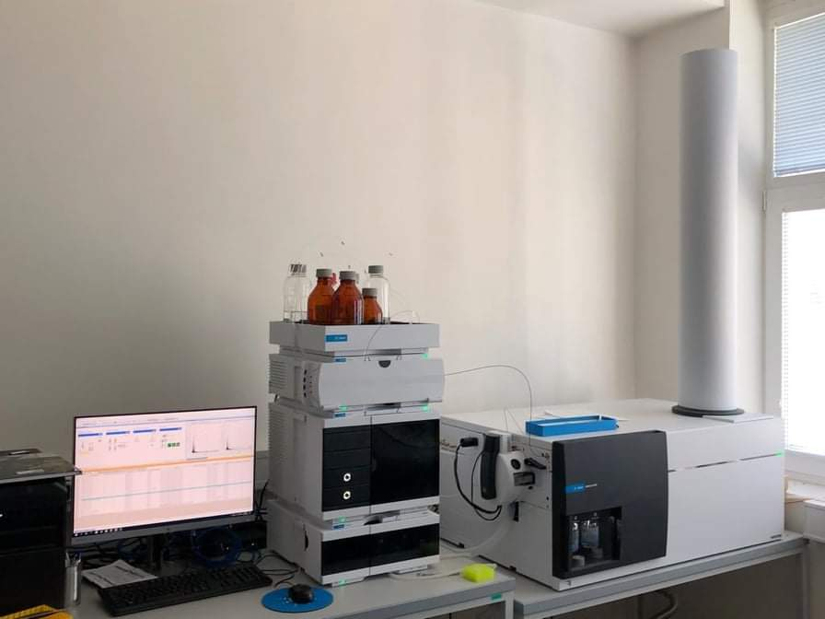

Hmotnostní spektrometr
FOTO: Zdeněk Kameník, Mikrobiologický ústav AV ČR
Mgr. Zdeněk Kameník, Ph.D.
FOTO: Magdalena Lenartová

